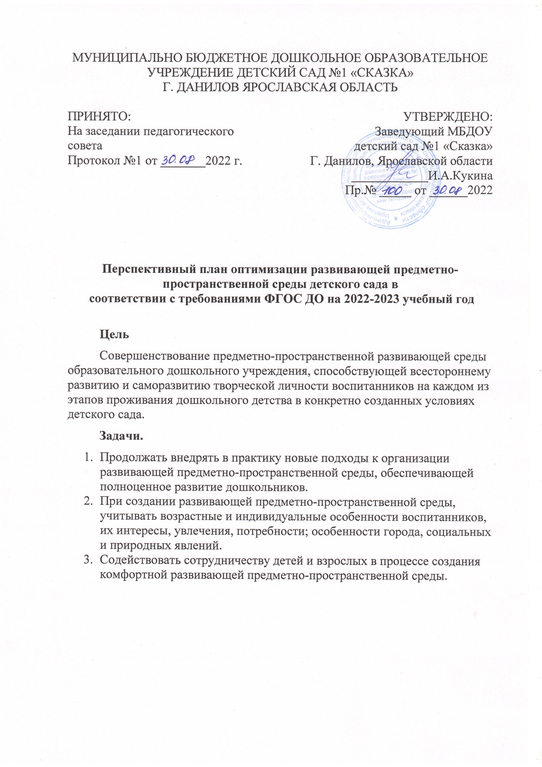При формировании развивающей предметно-пространственной среды МБДОУ важно помнить, что развитие дошкольников зависит от того, как организовано пространство, из каких элементов оно состоит, каков развивающий потенциал игрушек и дидактических пособий, как они расположены.
Развивающая среда детства – это система условий, обеспечивающая возможность осуществления детской деятельности и предусматривающая ряд базовых компонентов, необходимых для полноценного физического, познавательного, эстетического и социального становления личности ребенка. Педагогам ДОУ необходимо постоянно вносить изменения в предметную среду, учитывая непрерывный рост и развитие воспитанников. Только в этом случае среда будет стимулирующим фактором развития дошкольников, отвечающим требованиям актуального ближайшего и перспективного развития каждого ребенка.
Развивающая предметно-пространственная среда группы, согласно требованиям ФГОС должна быть:
- содержательно-насыщенной;
- трансформируемой;
- вариативной;
- полифункциональной;
- доступной;
- безопасной.
Насыщенность среды предполагает:
- разнообразие материалов, оборудования, инвентаря в группе;
- соответствие возрастным особенностям и содержанию программы.
Полифункциональность материалов предполагает:
- возможность разнообразного использования различных составляющих предметной среды (детская мебель, маты, мягкие модули, ширмы и т. д.).
Трансформируемость пространства обеспечивает возможность изменений РПП среды в зависимости:
- от образовательной ситуации;
- от меняющихся интересов детей;
- от возможностей детей.
Вариативность среды предполагает:
- наличие различных пространств (для игры, конструирования, уединения);
- периодическую сменяемость игрового материала;
- разнообразие материалов и игрушек для обеспечения свободного выбора детьми;
- появление новых предметов стимулирующих игровую, двигательную, познавательную и исследовательскую активность детей.
Доступность среды предполагает:
- доступность для детей всех помещений, где осуществляется образовательная деятельность;
- свободный доступ к играм, игрушкам, пособиям, обеспечивающим все виды детской активности;
- исправность и сохранность материалов и оборудования.
Безопасность среды:
- соответствие всех ее элементов по обеспечению надежности и безопасности, т.е. на игрушки должны быть сертификаты и декларации соответствия.
В конце мая был проведен контроль развивающей предметно-пространственной среды МБДОУ.
Цель контроля: Оценивание эффективности развивающей предметно-пространственной среда дошкольного образовательного учреждения
Методы контроля: Наблюдение
Задача № 1: Установить соответствие содержания развивающей предметно-пространственной среды ООП и возрастным возможностям детей.
Задача № 2: Оценить организацию образовательного пространства и разнообразие материалов, оборудования и инвентаря (в здании и на участке) в соответствии с требованиями ФГОС ДО.
Аналитическая справка (приложение 1) от 30.05.2022

План обогащения
предметно-пространственной развивающей среды МБДОУ
- В учебном году планируем дополнить группы игровым материалом для познавательно-исследовательской деятельности (природным материалом, дидактическими играми экологического характера, дидактическим наглядным и раздаточным материалом для математического развития детей, дидактическими играми на развитие логики, мышления и др.)
- Для детей 2-4 лет расширить дидактический материал для обогащения сенсорного опыта, зрительно-двигательной координации.

- Для игровой деятельности – пособиями для сюжетно-ролевых игр, которые позволяли бы детям самостоятельно организовывать разнообразные игры. Привлечь к изготовлению пособий родителей (законных представителей)
- Уголок ОБЖ пополнить новыми пособиями по ПДД и безопасности в быту.
- Для коммуникативной деятельности и развития речевой активности в группе речевой уголок дополнить дидактическими играми на развитие грамматической и связной речи, заданиями на развитие звукопроизношения и материалом для развития речевого дыхания, наглядно-демонстративный материалом (картинами для составления предложений и развития связной речи), мнемотаблицами для составления связных рассказов и заучивания стихов.
- В уголке по изобразительному творчеству добавить наглядный материал по лепке и рисованию с пошаговыми инструкциями для самостоятельной работы детей в течение дня. Для детей 5-7 лет создать условия для дизайнерской деятельности (глина, пластилин, стеки, альбомы декоративно-прикладного творчества)
- Развивающую предметно – пространственную среду по театрально-музыкальному развитию дошкольников в группе дополнить новыми видами музыкальных инструментов, музыкально-дидактическими играми, различными видами театра, костюмами.
- Дополнить патриотический центр дидактическими пособиями и играми, направленными на ознакомление и закрепление знаний государственной символики.
- Создать в группах уголок уединения и провести смотр-конкурс уголков.
- Разработать пооперационные карты алгоритмов одевания, умывания для детей младшего дошкольного возраста

